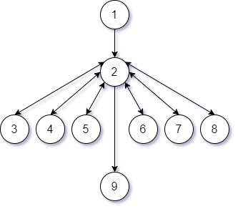

Тестовые пути:

* t1 ⎯ 1,2,9;
* t1 ⎯ 1,2,3,2,9;
* t1 ⎯ 1,2,4,2,9;
* t1 ⎯ 1,2,5,2,9;
* t1 ⎯ 1,2,6,2,9;
* t1 ⎯ 1,2,7,2,9;
* t1 ⎯ 1,2,8,2,9;

1 ⎯ запуск приложения;

2 ⎯ открытие (возвращение) главного окна;

3 ⎯ открытие окна для добавления новой группы;

4 ⎯ открытие окна для подтверждения удаление группы/ребёнка из группы

5 ⎯открытие окна для изменения параметров группы;

6 ⎯ открытие окна для добавления ребёнка в группу;

7 ⎯ открытие окна для изменения параметров ребёнка в группе;

8 ⎯ открытие окна для выбора группы, куда будет перемещён ребёнок;

9 ⎯выход из приложения;

Тестовый путь 1: запуск приложения, открытие главного окна, завершение работы приложения

Тестовый путь 2: запуск приложения, открытие главного окна, открытие окна для добавления новой группы, возврат к главному окну, завершение работы приложения

Тестовый путь 3: запуск приложения, открытие главного окна, открытие окна подтверждения удаления, возврат к главному окну, завершение работы приложения

Тестовый путь 4: запуск приложения, открытие главного окна, открытие окна для изменения параметров группы, возврат к главному окну, завершение работы приложения

Тестовый путь 5: запуск приложения, открытие главного окна, открытие окна для добавления ребёнка в группу, возврат к главному окну, завершение работы приложения

Тестовый путь 6: запуск приложения, открытие главного окна, открытие окна для изменения параметров ребёнка из группы, возврат к главному окну, завершение работы приложения

Тестовый путь 7: запуск приложения, открытие главного окна, открытие окна для группы, куда будет перемещён ребёнок, возврат к главному окну, завершение работы приложения